RYUTA TOMONO

Ryuta Tomono se considera un artista contemporáneo del cabello, fruto de una visión rompedora y avanzada de la peluquería. Siente tal verdadera pasión y orgullo de su profesión que le ha llevado a focalizarla cómo una disciplina artística más que se expresa mediante peinados, maquillaje y moda.

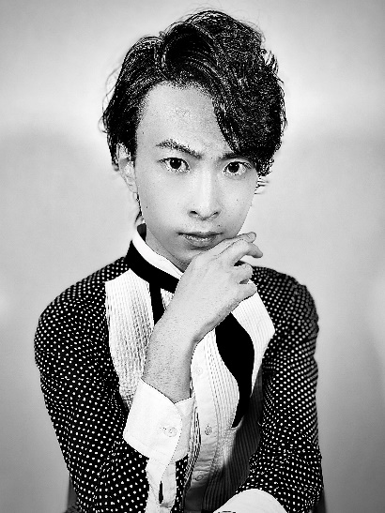
Su trayectoria vital le ha llevado a vivir en diferentes lugares de Japón, su país natal. Nació en 1994 en la prefactura de Chiba, aunque descubrió su vocación por el oficio a los 15 años durante un viaje a Tokio. Allí visitó por primera vez una peluquería de primer nivel en Harajuku, MINX, una de las favoritas de los jóvenes en Japón y uno de los espacios más brillantes que, según él, ha conocido nunca. El impacto fue tal que quiso comenzar a luchar por el sueño de ser peluquero al instante. Sin embargo, además de descubrir su vocación, sintió que no solo quería ser peluquero, también deseaba ser el mejor. Durante aquella trascendental visita, una de las cosas que más le llamó la atención fue el fuerte vínculo entre la peluquería más exigente y la felicidad que esta hacía sentir a los clientes. A partir de ahí empezó a formarse como peluquero en el Yamano Beauty College, una de las mejores universidades de Asia, obteniendo las mejores calificaciones. Cuando finalizó su formación, en 2014, ya había trabajado en el prestigioso salón MINX, el más importante de Japón, en el barrio de Ginza, en Tokio, ciudad en la que actualmente reside y donde desde 2019 es director de arte y peluquero. Es en este mismo año que su proyecto” Locura y arte. La última vanguardia" vio la luz y fue a partir de esa fecha cuando empezó a crear obras de arte colaborando con maquilladores y fotógrafos que comparten con él una visión muy singular de la peluquería, dando lugar a su proyección internacional. Actualmente, colabora en un salón junto a los peluqueros con más talento de Japón, con el que ganó un premio Alternative Hair International Visionary Award Cut & Color (2018), siendo considerado en estos momentos como uno de los mejores salones de belleza de toda Asia. Durante los dos últimos años ha estado creando obras de arte, soñado con conseguir piezas artísticas que destacan entre las demás. Acaba de superar el examen de SABFA, donde se encuentra la academia organizada por Shiseido, y el centro en el que los maquilladores profesionales de Asia se convierten en referentes del sector.

RYUTA TOMONO
Su visión totalmente rompedora de la peluquería le ha llevado a crear diseños extraordinarios que han recibido reconocimiento desde todos los rincones del planeta. Para Ryuta Tomono, el posicionamiento del cabello como un material artístico, le permite trabajar con él sin limitaciones, con una mayor libertad. En sus palabras, como artista "me esfuerzo por ser el mar profundo, sin límites ni fin". Esta concepción otorga a sus trabajos matices refrescantes y cálidos al mismo tiempo, además le permite explorar la peluquería como un proceso de descubrimiento de imágenes maravillosas que están por conocer. El trabajo con el cabello como material presenta dificultades técnicas determinadas por factores físicos, como la gravedad, que deben vencerse para plasmar ideas y dar forma a una imagen que es fruto de la imaginación. No obstante, superar todos esos obstáculos es un proceso mágico y el resultado "más que surrealista", afirma Ryuta Tomono.
Para el peluquero el arte no debe ser solo belleza, también debe ser emocional, sin importar si sugiere sorpresa o alegría. Lo importante es que no deje indiferente y que produzca una reacción interior. Además, para él el arte no debe ser un lago calmado y sin olas, sino el reflejo de la fuente de la vida y a veces un océano que lo devora todo y lo convierte en algas. Al mismo tiempo puede contener toda la belleza, pero al dar un paso al frente se sitúa en confrontación con la realidad del mundo exterior, una realidad que en ocasiones provoca rechazo. Por eso, invita a imaginar la verdadera belleza en esos momentos en los que queremos conectar con ella, permitiéndonos sentir las piezas artísticas como rayos de luz.
En definitiva, su percepción del cabello y la peluquería como arte superior crea un espacio de locura, el que emerge entre la sensibilidad y la creatividad, fascinando por su delicadeza y excepcional conjunto de habilidades.
Forma parte, además, de IAVA (International Associations of Visual Artists) desde 2020. También ejerce como docente desde 2021 como profesor especial de la Academia Kyogoku y desde abril de 2021 hasta marzo de 2022 en la Academia de Belleza, Moda y Arte Shiseido.
En cuanto a los reconocimientos que ha recibido destacan:
- Ganador de un Alternative Hair International Visionary Award en la categoría Cut & Color (2018)
- Finalista Hair of the Year Japan (2019)
- Finalista The Bangstyle en los Supremes Awards (2020)
- Finalista Mejor Vanguardia en los TCT Awards (2020)
- Elegido miembro oficial de los International Association of Visual Artists (2020)
- Finalista en la categoría de Vanguardia en los Alternative International Visionary Award (2020)
- Finalista en la categoría Best Hair Art AvantGarde y Hair Art en The International Beauty Industry Awards (2020)
- Presentación mundial "New Visionaries" en el Alternative Hair Show (2021)
RYUTA TOMONO
Asimismo, ha colaborado en eventos de moda y maquillaje como:
- Shibuya Stream Hair Show (2019)
- Editorial de moda para Anna Choi (2019)
- Editorial de moda para Maimi Sadai (2019)
- Editorial de moda Yui Enomoto (2020)
- Editorial de moda para Anna Choi (2020)
- Editorial de fotografía para Gosia Dittmar (2020)
- Editorial de moda para Miki Ogu (2020)
- Editorial de moda para Mai Sudo (2020)
- Editorial de maquillaje para Anne Pagis (2021)
- Editorial de maquillaje para Asuka Takei (2021)
- Editorial de maquillaje para Hirurgi (2021)
- Director de Arte para BLGV (2021)
- Editorial de foithgrafía para Daiki Nakamura (2021)
- Director de Peluquería y Maquillaje para la pasarela Mikage Shin en la Milano Fashion Week (2021)
- Director de Peluquería y Maquillaje para la pasarela KoH T en la Milano Fashion Week (2021)

